Family Math Studio Lección 2.9 · Sesión 2 · 6.DS.6c

Comparar conjuntos de datos con la DAM
Usar la DMA para comparar dos conjuntos de datos que tienen la misma media.
Nombre Fecha

La chispa de hoy
Dos ciudades tienen una máxima promedio de 52 grados. Máximas de la ciudad A: 46, 50, 54, 58. Máximas de la ciudad B: 36, 48, 56, 68. Llevas una sola chamarra. ¿Para qué ciudad es más fácil empacar? Primero adivina: ¿qué ciudad tiene máximas más cercanas a 52?
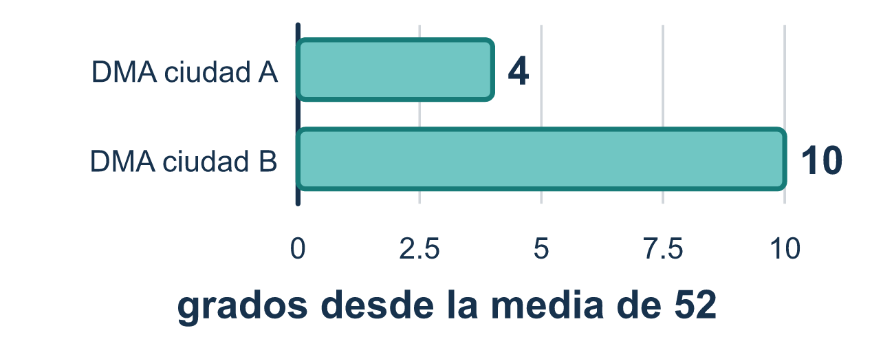
Nuestro modelo de clase: comparar con la DMA

Inténtalo
Resuélvelo en papel. Escribe una respuesta en cada línea.
- Una DMA grande significa que los valores están...
A. Dispersos lejos de la media B. Cerca de la media C. Todos iguales D. Mayores que la media
Mi respuesta
- El conjunto A es 9, 10, 11. El conjunto B es 1, 10, 19. Los dos tienen media 10. ¿Qué enunciado es verdadero?
A. Los conjuntos son iguales porque las medias coinciden B. El conjunto B está más disperso que el A, aunque tienen la misma media C. El conjunto A está más disperso que el B D. Ningún conjunto tiene dispersión
Mi respuesta
- El conjunto M es 7, 9, 11, 13 con media 10. ¿Cuál es su DMA?
A. 8 B. 10 C. 2 D. 3
Mi respuesta
- El conjunto N es 4, 8, 12, 16 con media 10. ¿Cuál es su DMA?
A. 4 B. 16 C. 2 D. 12
Mi respuesta
- El conjunto M tiene DMA 2 y el conjunto N tiene DMA 4, y los dos tienen media 10. ¿Qué enunciado es verdadero?
A. El conjunto M varía más porque su DMA es menor B. El conjunto N varía más porque su DMA es mayor C. Varían igual porque las medias son iguales D. Los conjuntos no se pueden comparar
Mi respuesta

Conversen
Las medias coinciden. ¿Cómo muestra la DMA la diferencia?

Misión en casa
Dos rutas de autobús tienen un promedio de 20 minutos. La ruta 1 tarda 19, 20, 20, 21. La ruta 2 tarda 10, 15, 25, 30. Pregunten a su estudiante qué ruta querría en una mañana de escuela, y por qué.

Si se atoran, pregunten
- ¿Qué tan lejos está este valor de la media? Las distancias no pueden ser negativas. Un valor igual a la media tiene una distancia de 0.
- ¿Promediaste las distancias, o los valores originales?
- Misma media — ¿eso significa que los dos conjuntos se ven iguales?

Hazlo en pantalla

Escanea o escribe el enlace. La misma lección, con pistas. eduwonderlab.com/lessons/2-9-part2/homework.html
¿Cómo te sentiste? (opcional) ☐ Difícil ☐ Voy mejorando ☐ Lo entendí

Family Math Studio · Para adultos Lección 2.9 · Sesión 2 · 6.DS.6c

Respuestas y notas para conversar
Comparar conjuntos de datos con la DAM

Lo que aprende tu estudiante
Esta noche usamos la DMA — desviación media absoluta — para comparar dos grupos que tienen el MISMO promedio pero no se comportan igual.

Respuestas
Pidan a su estudiante que explique antes de mirar.
- A. Dispersos lejos de la media. Una DMA grande significa que los valores están dispersos lejos de la media. Entonces la respuesta es: Dispersos lejos de la media.
- B. El conjunto B está más disperso que el A, aunque tienen la misma media. Los valores de B están a 9 de 10 y los de A a 1, así que el conjunto B está más disperso que el A, aunque tienen la misma media.
- C. 2. Las distancias son 3, 1, 1, 3. Su suma es 8 y 8 ÷ 4 = 2.
- A. 4. Las distancias son 6, 2, 2, 6. Su suma es 16 y 16 ÷ 4 = 4.
- B. El conjunto N varía más porque su DMA es mayor. Una DMA mayor significa más variación, así que el conjunto N varía más porque su DMA es mayor.

Conversen
Las medias coinciden. ¿Cómo muestra la DMA la diferencia?

Cuando se atoren, pregunten
- ¿Qué tan lejos está este valor de la media? Las distancias no pueden ser negativas. Un valor igual a la media tiene una distancia de 0.
- ¿Promediaste las distancias, o los valores originales?
- Misma media — ¿eso significa que los dos conjuntos se ven iguales?

Eviten decir
- Suma las desviaciones con sus signos negativos, ya se acomodarán.
- Si las medias coinciden, los conjuntos de datos coinciden.
- Una DMA de 0 solo significa que lo hiciste rápido.

Misión en casa
Dos rutas de autobús tienen un promedio de 20 minutos. La ruta 1 tarda 19, 20, 20, 21. La ruta 2 tarda 10, 15, 25, 30. Pregunten a su estudiante qué ruta querría en una mañana de escuela, y por qué.

